В мире пустоты нет красоты!

Современное общество заинтересовано в здоровом подрастающем поколении, и чтобы в мире не было «пустоты» - важно молодому поколению перенять истинные общечеловеческие духовные ценности - добро, справедливость, взаимопомощь, толерантность и сострадание…
Поэтому отчетное профилактическое мероприятие за первое полугодие 2021-2022 учебного года было посвящено данной проблеме.
Повестка встречи:
«Подросток XXI века. Какой он?» - социальный педагог Толкочева С.Ю.
«Буллинг, кибербуллинг и скулшутинг» педагог-психолог Колесник Е.В. «Вред электронной сигареты» - медицинская сестра Лемба А.П.
«Интеллектуальная игра «Хочу все знать!» - руководитель ученического совета Кашперовская Т.Г.

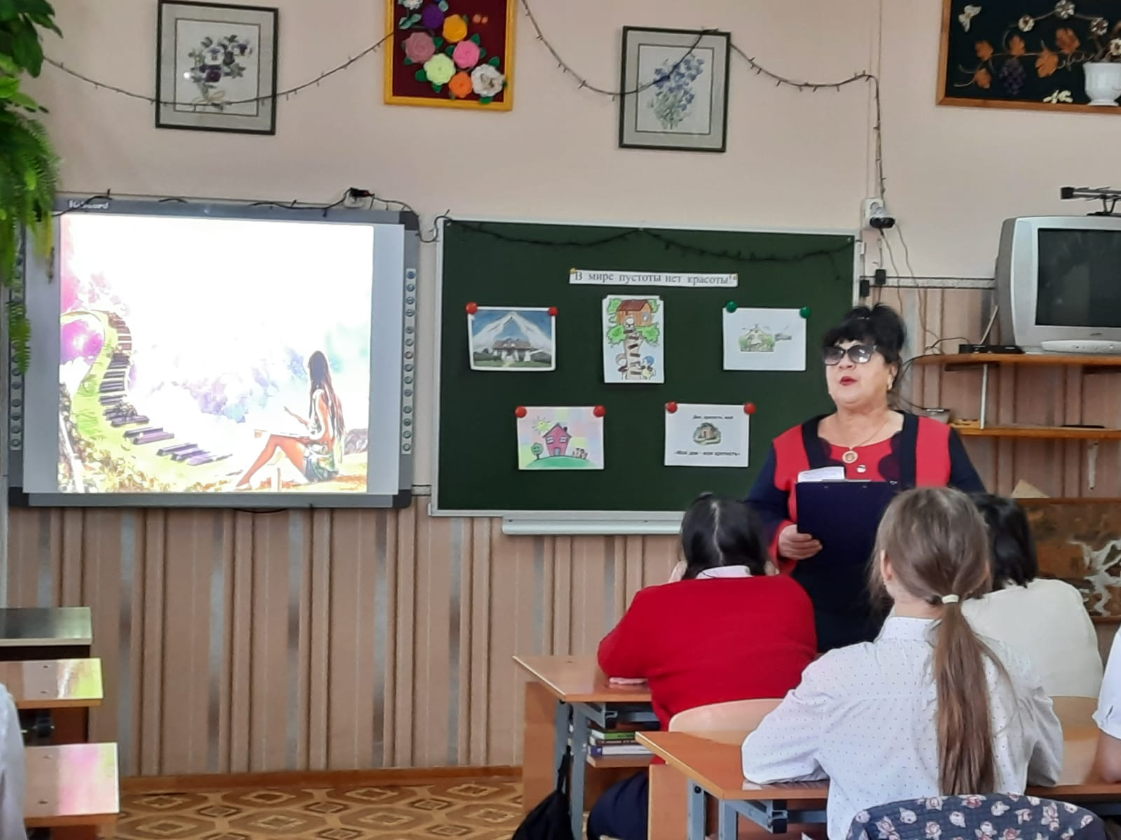

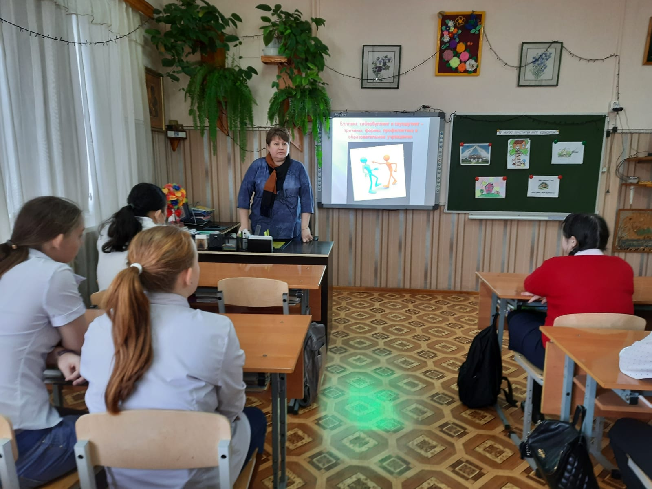
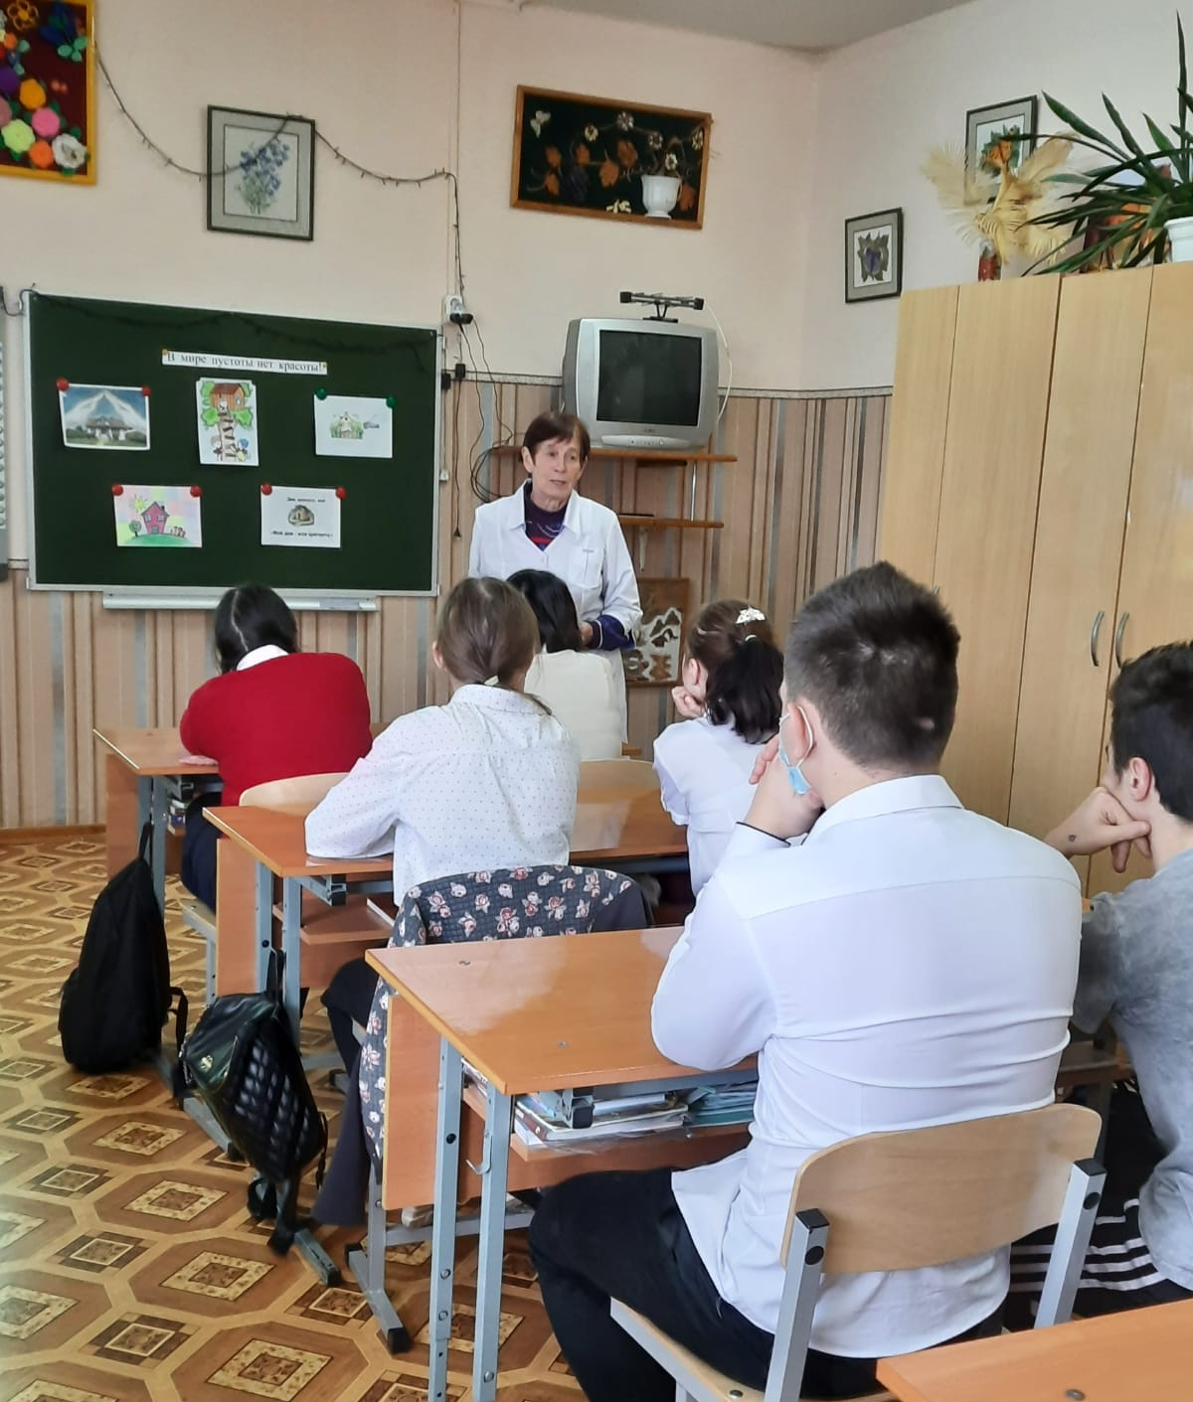
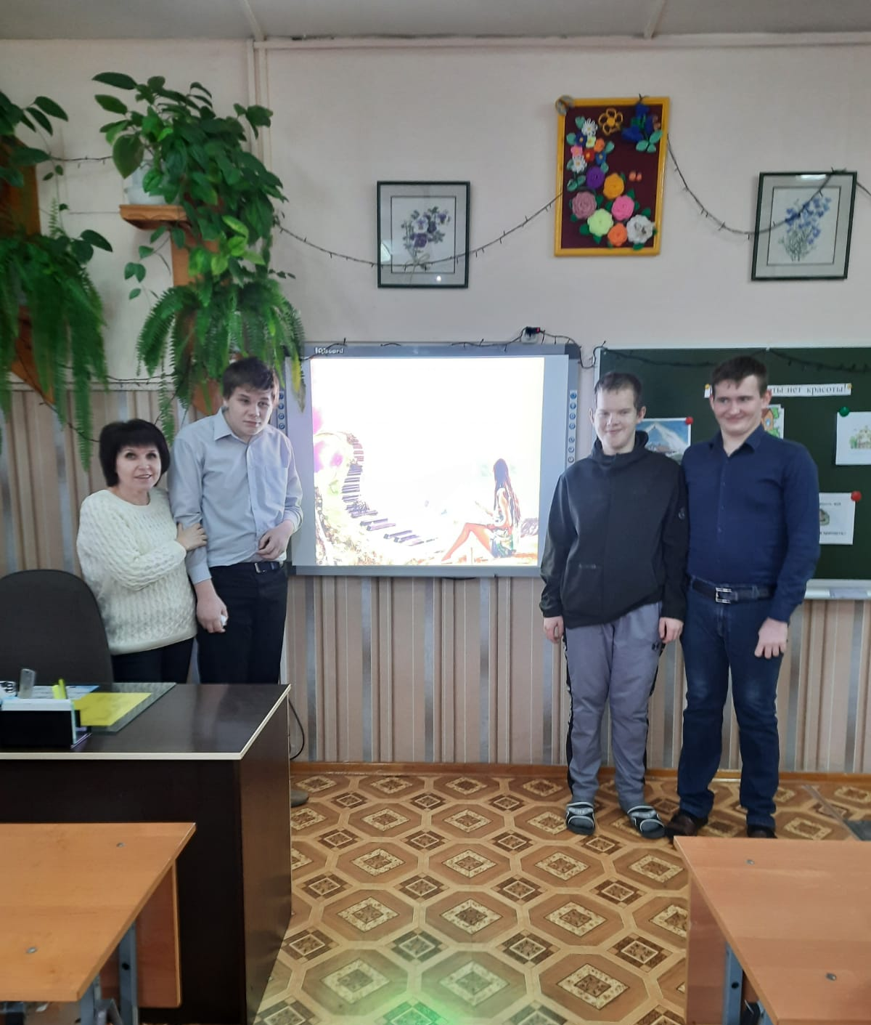

Итог мероприятия: воспитанникам важно сохранять психическое, физическое здоровье, иметь свое мнение, здраво смотреть на проблемы, думать о будущем, жить в реальности, а не в социальных сетях, этично общаться с окружающими, следовать здоровому образу жизни.

